第4节 直线、平面平行的判定与性质
（时间：60分钟，满分：93分）
[备注：单选、填空题5分，多选题6分]
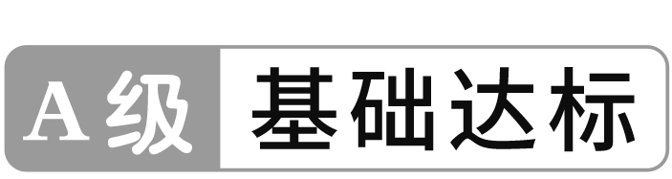
1.在空间四边形ABCD中，E，F分别是AB和BC上的点，若AE∶EB＝CF∶FB＝1∶2，则直线AC和平面DEF的位置关系是（ ）
A.平行 B.相交
C.在平面内 D.不能确定
2.设α，β是两个不同的平面，m是直线且m⊂α，则“m∥β”是“α∥β”的（ ）
A.充分不必要条件
B.必要不充分条件
C.充要条件
D.既不充分也不必要条件
3.如图，在下列四个正方体中，A，B为正方体的两个顶点，M，N，Q为所在棱的中点，则在这四个正方体中，直线AB与平面MNQ平行的有（ ）
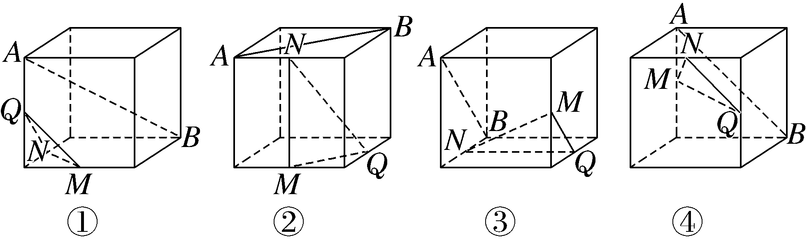
A.1个 B.2个
C.3个 D.4个
4.如图，P为△ABC所在平面外一点，平面α∥平面ABC，且α交线段PA，PB，PC于点A'，B'，C'，若PA'∶AA'＝2∶3，则S_{△A'B'C'}∶S_{△ABC}＝（ ）
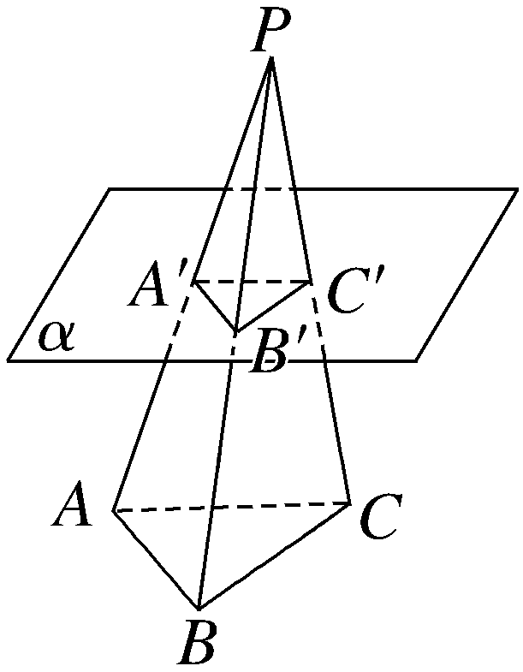
A.2∶3 B.2∶5 C.4∶9 D.4∶25
5.（2026·山东济南期中）如图，在四棱锥P-ABCE中，四边形ABCE是梯形，AB∥CE，且AB＝3CE，点F在棱PA上，且EF∥平面PBC，则$\frac{PF}{FA}$＝（ ）
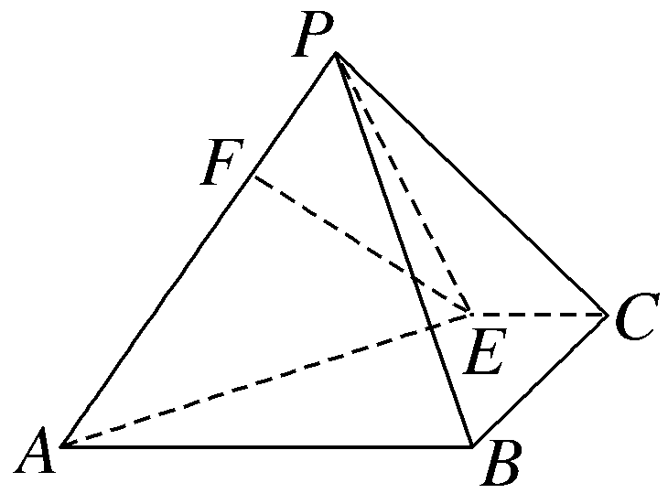
A.$\frac{1}{3}$ B.$\frac{1}{2}$ C.$\frac{2}{3}$ D.$\frac{3}{4}$

6.〔多选〕已知m，n是两条不同的直线，α，β，γ是三个不同的平面，则下列结论错误的是（ ）
A.若α∥β，m⊂α，n⊂β，则m∥n
B.若m∥α，n∥α，则m∥n
C.若α∥γ，β∥γ，则α∥β
D.若α∩γ＝m，β∩γ＝n，m∥n，则α∥β
7.〔多选〕如图，透明塑料制成的长方体容器ABCD-A₁B₁C₁D₁内灌进一些水，固定容器一边AB于地面上，再将容器倾斜，随着倾斜程度的不同，有下面几个结论，其中正确的是（ ）
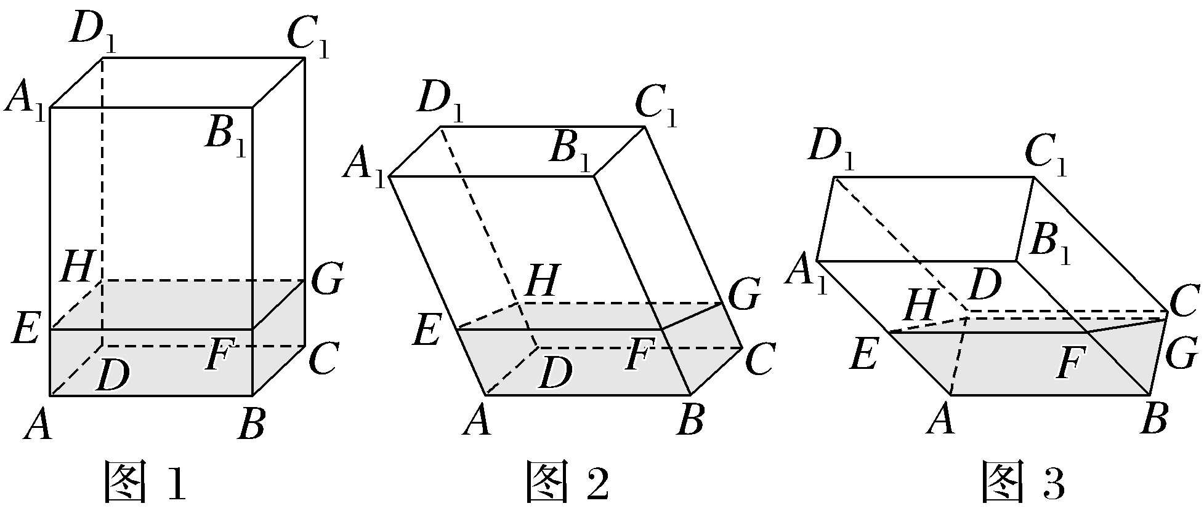
A.没有水的部分始终呈棱柱形
B.水面EFGH所在四边形的面积为定值
C.随着容器倾斜程度的不同，A₁C₁始终与水面所在平面平行
D.当容器倾斜如图3所示时，AE·AH为定值
8.四棱锥P-ABCD的底面是边长为1的正方形，如图所示，点E是棱PD上一点，PE＝3ED，若$\vec{PF}$＝λ$\vec{PC}$且满足BF∥平面ACE，则λ＝ .
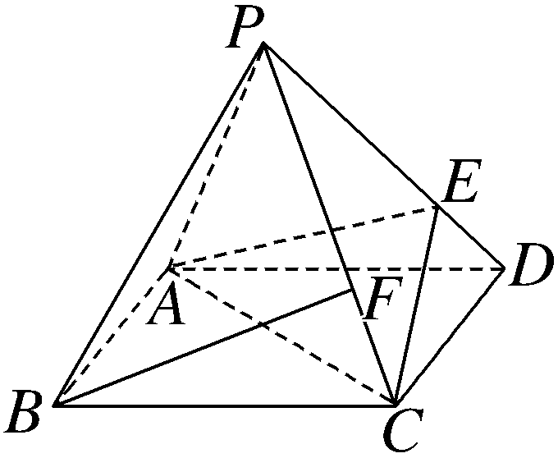
9.如图，四棱锥P-ABCD的底面是平行四边形，PA＝PB＝AB＝2，E，F分别是AB，CD的中点，平面AGF∥平面PEC，PD∩平面AGF＝G，且PG＝λGD，则λ＝ ；若ED与AF相交于点H，则GH＝ .
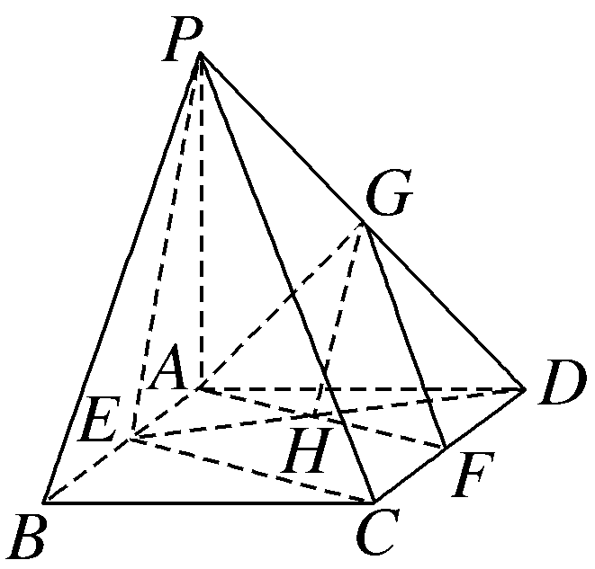
10.（15分）如图所示，多面体A₁B₁D₁DCBA是由长方体ABCD-A₁B₁C₁D₁沿相邻三个面的对角线截出的几何体，其中AB＝4，AD＝3，AA₁＝2，E为B₁D₁的中点，过A₁，D，E的平面交CD₁于F.
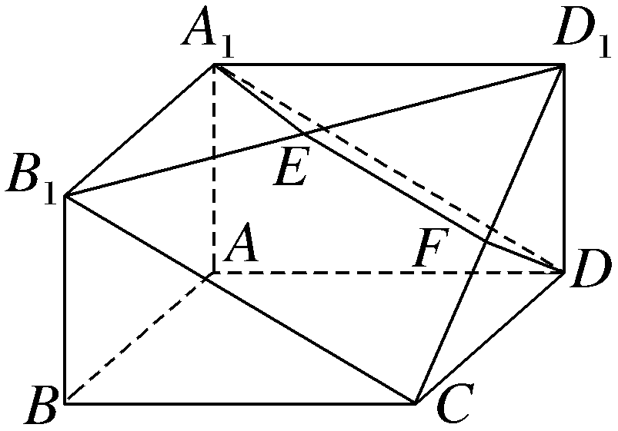
（1）求该多面体A₁B₁D₁DCBA的体积；
（2）求证：B₁C∥平面A₁DE；
（3）判断直线EF与直线B₁C的位置关系，并对你的结论加以证明.

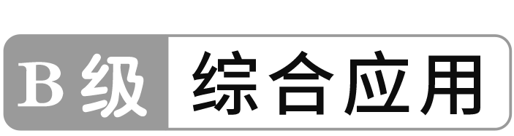
11.如图，四棱台ABCD-A'B'C'D'的底面为正方形，M为CC'的中点，点N在线段AB上，AB＝4BN.若MN∥平面ADD'A'，则此棱台上下底面边长的比值为（ ）
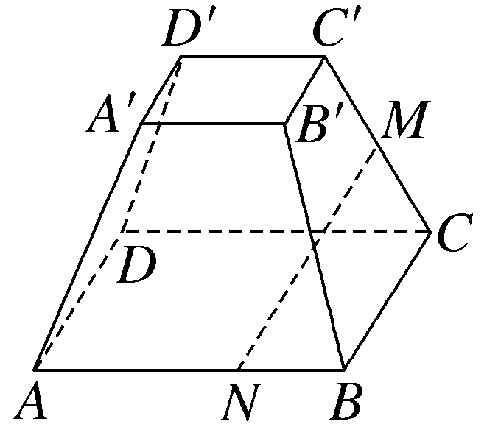
A.$\frac{1}{5}$ B.$\frac{1}{4}$ C.$\frac{1}{3}$ D.$\frac{1}{2}$
12.〔多选〕如图所示是一几何体的平面展开图，其中四边形ABCD为正方形，E，F，G，H分别为PA，PD，PC，PB的中点.在此几何体中，给出下列结论，正确的是（ ）
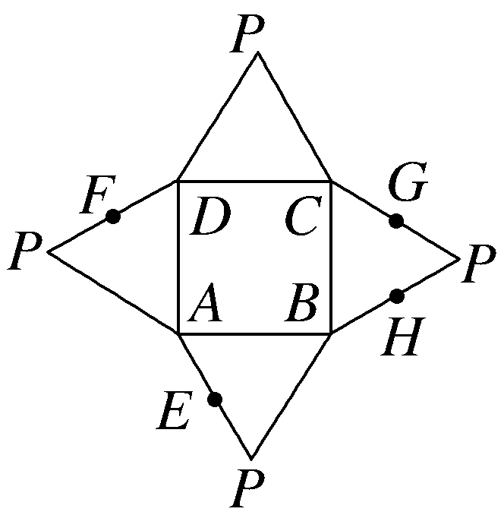
A.平面EFGH∥平面ABCD
B.直线PA∥平面BDG
C.直线EF∥平面PBC
D.直线EF∥平面BDG
13.如图所示，在棱长为1的正方体ABCD-A₁B₁C₁D₁中，设M，N分别是线段DA₁，B₁D₁上的动点，若MN∥平面CC₁D₁D，则线段MN长的最小值为 .
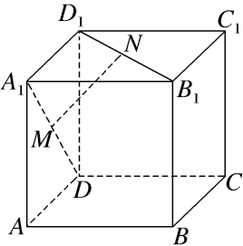
14.（15分）（2025·河南二十名校联考）如图，梯形ABCD是圆台O₁O₂的轴截面，E，F分别在底面圆O₁，O₂的圆周上，EF为圆台的母线，∠DO₁E＝60°，若CD＝4，AB＝8，G，H分别为O₂B，BF的中点，且异面直线AF与CH所成角的余弦值为$\frac{\sqrt{10}}{20}$.
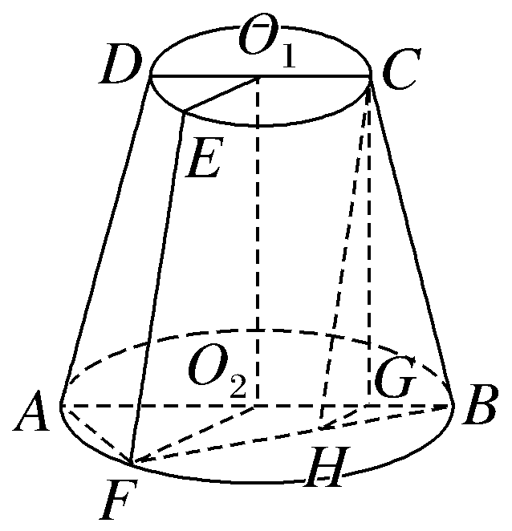
（1）证明：平面CGH∥平面O₁O₂FE；
（2）求圆台O₁O₂的高

